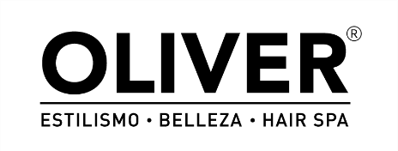
IMANOL OLIVER

OLIVER ESTILISMO BELLEZA HAIR SPA

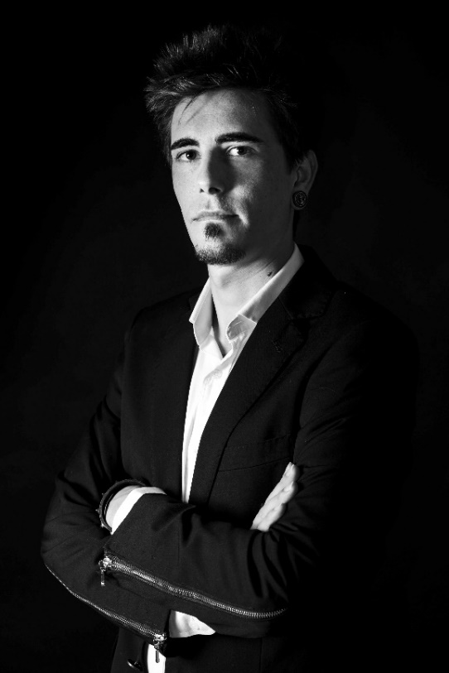
Imanol Oliver forma parte de una saga familiar con arraigada tradición peluquera. Pasó su infancia y adolescencia rodeado de secadores, cepillos, peines, tijeras y la incombustible fragancia de Floïd, encaminando su destino para convertirse en la cuarta generación de peluqueros de la familia. Un camino que se inició a los 17 años con su primera formación en peluquería femenina con el método Pivot Point, a la que siguieron cursos en escuelas tan prestigiosas como Tony & Guy o Sassoon.
Consciente del valor de una cuidada formación realizó diversos seminarios con destacados profesionales del sector como Gonzalo Zarauza, Robert Masciave, X-presion, Anne Veck, Manuel Mon, Carlos Valiente o Antonio Calvo.

En 2007 inaugura su propio salón, Oliver Estilismo, y en 2013 da un gran paso con la inauguración de las nuevas instalaciones de la firma. El salón es un claro reflejo de la forma de trabajar de Imanol, configurándose como un espacio en constante evolución. En él predominan áreas diáfanas, zonas espaciosas y neutras, diseñadas en función de cada servicio y abarcando todas las posibles necesidades de los clientes: trece tocadores; córner barbero; Make up Zone; Hair Spa donde poder disfrutar de los mejores tratamientos; Nail Zone, y cuatro cabinas destinadas exclusivamente a servicios estéticos.
La marca Oliver Estilismo es conocida también por ofrecer sus propias formaciones dirigidas a profesionales, especialmente en el ámbito de corte y color, técnicas en las que la firma destaca especialmente. En estas sesiones, Imanol desgrana las herramientas, trucos y técnicas utilizadas en sus creaciones. Su pasión por la profesión la comparte también en las formaciones que imparte para Intercoiffure España, Barberos 3.0 o Salón Look. Actualmente la firma forma parte del proyecto Revlon Professional Salon Adviser.

IMANOL OLIVER

OLIVER ESTILISMO BELLEZA HAIR SPA

La firma aumenta su notoriedad y reconocimiento en 2012, cuando Oliver apuesta por crear colecciones de peluquería comercial. Ese mismo año el estilista comienza a participar en eventos nacionales e internacionales como el Congreso Mundial de Intercoiffure 2012 celebrado en Roma, que le valió como trampolín para participar en la creación de la colección que Intercoiffure España presentó en Murcia y Valencia en 2013.
Imanol combina su trabajo en el salón y sus formaciones colaborando, además, en proyectos con la agencia de modelos Monroe Models, el fotógrafo Juan Sánchez Castillo o los diseñadores Fernando Aliaga, Titis Clothing, o Núria Sanmartín.

Sus colecciones han sido publicadas en diversos medios de comunicación tanto nacionales como internacionales y, en 2016, recibe la distinción Estrella Monroe Models así como su primer reconocimiento del sector de la peluquería: el premio a la Mejor Colección Comercial Femenina del Certamen Modalité celebrado en Buenos Aires (Argentina).

En 2019, Imanol Oliver se alza finalista en los International Visionary Awards en la categoría Cut & Color con lo que desfiló en el ExCeL London's ICC Auditorium como finalista.
